**Jornada de portes obertes de l’Institut**

COMPLET

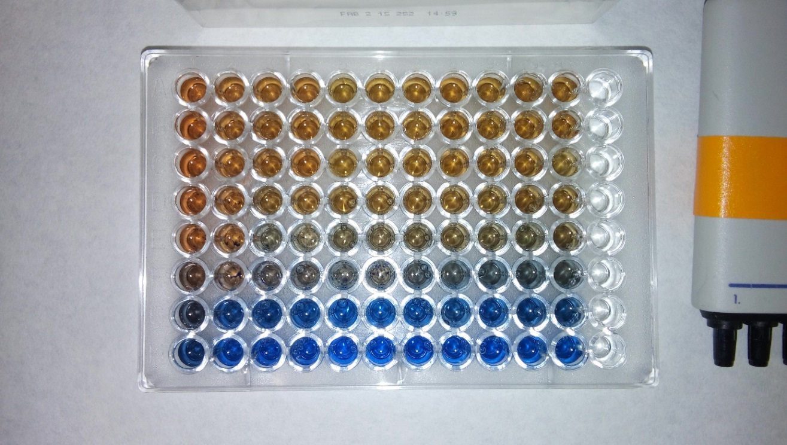**d'Investigacions Biomèdiques de Barcelona**

Visites guiades als laboratoris per conèixer la recerca en biomedicina: laboratori de comportament animal i observació del "marble burying test"; laboratori de bioquímica i determinació de proteïnes pel mètode de Bradford; laboratori d'investigació hepàtica i observació de talls histològics de fetge al microscopi.

Les visites guiades van a càrrec del personal investigador del centre i es combinen amb una de les conferències que oferta el centre els mateixos dies.

**A càrrec de:** Diana Alarcón, Cristina de Dios, Vicente Roca, Esther Ruíz-Bronchal, Estel Solsona.

**Dates i horaris:**

15 i 16 de novembre.

Des de les 09:30 fins a les 13:30

**Observacions**:

Grups de fins a 25 persones. Durada 1:45 h + conferència d'1 hora.

Dirigit a estudiants de 2n de Batxillerat Científic.

**Informació i reserves**

Contacte: Roser Cortés i Guadalupe Mengod. Correu electrònic: [roser.cortes@iibb.csic.es](mailto:roser.cortes@iibb.csic.es)

Requereix reserva anticipada: Si

**Direcció**: Rosselló 161 - Casanova 158 bis, 6a planta, Barcelona. <http://www.iibb.csic.es>,

**Enllaços**: Institut d'Investigacions Biomèdiques de Barcelona

**Dirigit a:** Estudiants de 2n de Batxillerat Científic.